ПРОФИЛАКТИКА ПРЕСТУПНОСТИ МУГАЛЖАРСКОГО РАЙОНА ЗА ПОСЛЕДНИЕ ГОДЫ
Бондаренко Дарья Олеговна
Студентка 3 курса специальности «Юриспруденция» Казахско-Русский Международный университет, 030006, Актобе, ул. Айтеке би, 52
В данной статье проведены примеры правонарушений совершаемые на территории Мугалжарского района, представлены меры по профилактике и борьбе с данными правонарушениями.
Ключевые слова: Мугалжарский район, правонарушения, за 2017 год, за 2018 год, было совершенно, преступления против собственности, кража, хулиганство.

ӨТКЕН ЖЫЛДАРДАҒЫ МУҒАЛЖАР АУДАНЫҢ ҚЫЛМЫТЫҚ ІСТЕРІН АЛДЫНӨАЛУ
Бондаренко Дарья Олеговна
«Құқықтану» мамандығының 3 курс студенті Қазақстан-Ресей халықаралық университеті, 030006, Ақтөбе қ. Әйтеке би, 52 жаста
Бұл мақалада Мұғалжар ауданының территориясында жасалған қылмыстардың мысалдары келтірілген, осы құқық бұзушылықтардың алдын алу және оларға қарсы күрес шаралары қарастырылған.
Түйінді сөздер: Мұғалжар ауданы, 2017 жылға дейін, 2018 жылға дейін құқық бұзушылық, мінсіз болды, меншікке қарсы қылмыс, ұрлық, бұзақылық.

PREVENTION OF CRIMINALITY OF MUGALZHARSKY DISTRICT IN THE LAST YEARSBondarenko Daria Olegovna
3-year student of the specialty "Jurisprudence" Kazakh-Russian International University, 030006, Aktobe, st. Aiteke bi, 52
This article presents examples of offenses committed in the territory of the Mugalzhar district, presents measures to prevent and combat these offenses.
Keywords: Mugalzhar district, offenses, for 2017, for 2018, it was perfect, crimes against property, theft, hooliganism.

Мугалжарский район расположен в Актюбинской области. Административный центр района — город Кандыагаш.
Население 67,4 тыс. человек (8 % населения области), из них экономически активное населения составляет 38,5 тыс. человек.
Районный центр г. Кандыагаш расположен на расстоянии 90 км от областного центра, в нём проживает 33,7 тыс. горожан[1].
По данным комитета по правовой статистики и специальному учету за 2018 год на территории Мугалжарского района произошло 492 правонарушения, из которых 72 проступки, 420 преступления. В большей мере правонарушения совершают безработные 182 и простые рабочие 87 человек, в плане образования большая часть правонарушений приходится на людей с средним и средне специальным образованием 275 человек. В плане возрастной категории преступления больше приходятся на 21-39-летних граждан[2].
По данным комитета по правовой статистики и специальному учету за 2017 год на территории Мугалжарского района произошло 610 правонарушений, из которых 93 проступки, 517 преступления. В большей мере правонарушения совершают безработные 248 и простые рабочие 121 человек, в плане образования большая часть правонарушений приходится на людей с средним и средне специальным образованием 381 человек. В плане возрастной категории преступления больше приходятся на 21-49-летних граждан[3].
Преступность за последние годы помолодела если раньше преступления совершали граждане в возрасте 21-49 лет, то в 2018 году это граждане в возрасте 21-39 лет.
Обращая внимания на данные комитета по правовой статистике и специальному учету можно понять, что уровень преступности в 2018 году стал
в разы меньше чем уровень преступности в 2017 году, за 2017 год произошло 610 правонарушений, а за 2018 год было совершенно всего 492 правонарушения. В процентном соотношение уровень преступности упал на 19.34 %.
В основном в Мугалжарском районе происходят преступления против собственности, хулиганство и транспортные правонарушения.
Причины преступности в Мугалжарском районе
Преступления против собственности:
Есть несколько биологических обоснований воровства. В целом при исследовании причин и стимулов воровства можно указать на несколько факторов:
- факторы умственные (скудные, или, наоборот, широкие умственные возможности), факторы личностной одарённости, и прочее. Низкий уровень образования среди населения Мугалжарского района является одной из причин преступлений.
- возрастной фактор; несомненно, что классификация видов воровства, в зависимости от возрастных групп, различна. Так, во многих случаях, то, что считается воровством у взрослых, при переносе на детскую психологию можно расценивать обусловленным лишь проявлением ко всему детского интереса. Обычно в Мугалжарском районе это люди в возрасте от 21 до 39 лет.
- фактор половой принадлежности: в силу менее мощного физического строения женщины, или как считают биологи, большей физической силы, которой обладают мужчины, а также из-за взаимосвязи этой силы с движениями человеческого тела, виды воровства у двух полов будут различаться. В большинстве эти правонарушения совершают мужчины.
- состояние физического тела: гармоничная и негармоничная внешность, физические недостатки, низкий, или высокий рост могут служить факторами, влияющими на преступление. Порой преступник создаёт о себе соответствующее впечатление, зная о своей коренастости. Бывают и противоположные случаи. Так, например, воры-карманники чаще наблюдаются среди людей с щуплым телосложением [6].
На территории Мугалжарского района кражи довольно-таки частая явления из-за низкого уровня жизнь и нехватки рабочих мест, так же одной из главных причин является низкая развитость культуры и образования в данном районе. Чтобы правонарушения такого рода меньше совершались на территории Мугалжарского района, надо предоставить больше рабочих мест, повысить уровень культурного развития среди подрастающего поколения и улучшить образование.
В отношение хулиганства: Антиобщественное поведение формируется при помощи совокупности таких факторов как воспитание, круг общения, семейные традиции, уровень образования, материальное и социальное положение в обществе и другие социальные факторы, усиленные индивидуально-биологическими особенностями человека. Но для того чтобы одни факторы пришли во взаимодействие с другими, нужен некий связующий элемент — психика человека. Следовательно, нельзя говорить о том или ином отдельно взятом факторе как о первопричине преступления. Для успешной борьбы и предотвращения рассматриваемой категории преступлений нужно учитывать все возможные факторы, влияющие на возникновение этого явления[7]. Учитывая отсутствия культурного развития в городе и развлечений, так же учитывая во внимание отсутствие воспитания довольно-таки частая причина хулиганства.
Хулиганство одно из самых распространённых явлений на территории Мугалжарского района, чаще всего этот тип правонарушения встречается среди несовершеннолетних. Этому способствует большое количество свободного времени в после школьного время, отсучивая секций и кружков для занятие детей, а если такие и есть то они обязательно платные, а платные секции не все могут себе позволить. Тут опять же большую роль играет отсутствие культурного развития и пофигистическое отношения к детям со стороны родителей, которые в большей мере увлекаются спиртными напитками и не обращают внимания на том чем заниматься их дети.
Для профилактики данного правонарушения необходимо увеличить количество бесплатных секций для детей, начать в школах вести и дома вести уроки культурного воспитания среди детей и развивать сферу развлечений в Мугалжарском районе.
Причинами транспортных правонарушении является отсутствия освящения на дорогах, отсутствие пешеходных переходов в положенных местах и плохое состояние дорог.
Для профилактики необходимо улучшить освещение на улицах, поставить в положеных местах пешеходные переходы и самое главное улучшить качество дорог.
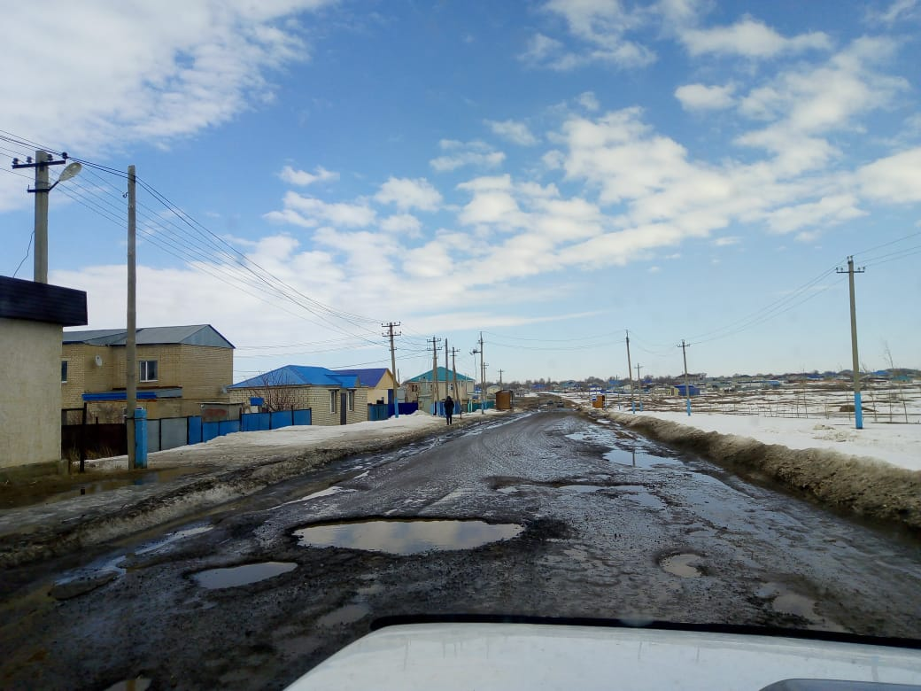
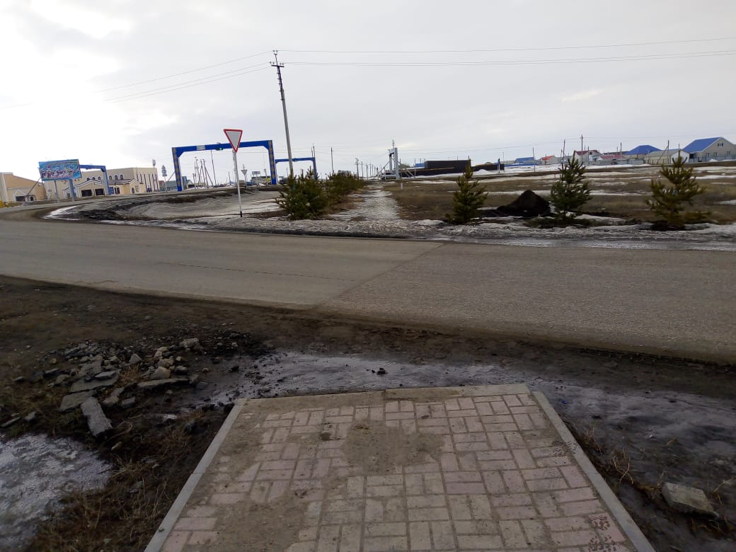
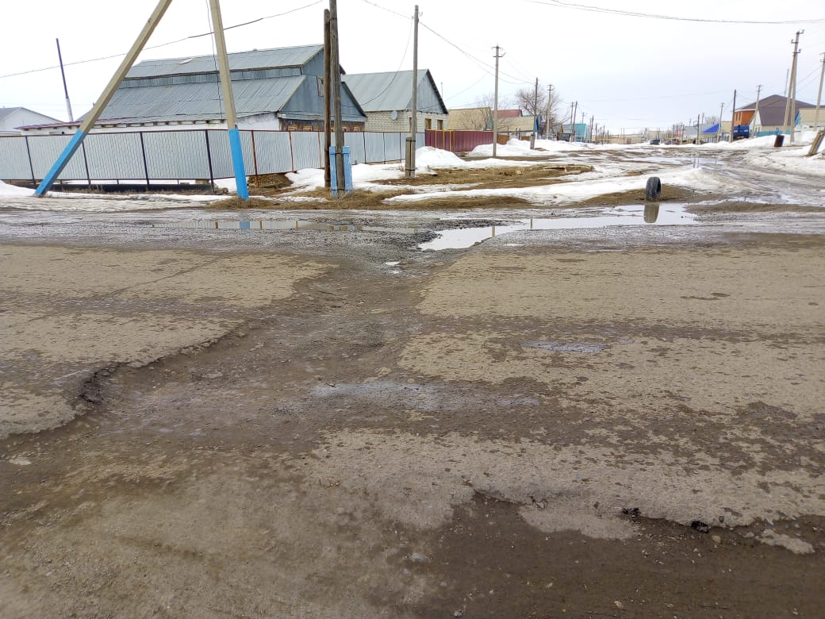
Исходя из этих данных можно понять, что любое правонарушение несет в себе не один фактор, влияющий на совершение этого правонарушения, а имеет несколько факторов которые в совокупности влияют на лицо совершающее правонарушение.

Список использованной литературы:
- Об изменении численности населения Актюбинской области в разрезе городов и районов с начала 2018 года до 1 ноября 2018 года. Комитет по статистике Министерства национальной экономики Республики Казахстан. Проверено 9 декабря 2018.
- Комитет по правовой статистике и правовому учету, документ «Форма №1-М Отчет о зарегистрированных преступлениях и результатах деятельности органов уголовного преследования за 12 мес. 2018 г.»
- Комитет по правовой статистике и правовому учету, документ: «Форма №1-М Отчет о зарегистрированных преступлениях и результатах деятельности органов уголовного преследования за 12 мес. 2017 г.»
- Гернет М.Н., Социальные факторы преступности. – М., 1997 – С. 89.
- Гернет М.Н., Социальные факторы преступности. – М., 1997 – С. 90.
- Шюкри Реза и Гадир Сирус. Кодекс наказаний в Исламе по современной системе, Тегеран: Интишарати, 2003 (на персидском языке), стр. 89
- Еркубаева А. Ю. Условия совершения преступлений из хулиганских побуждений // Молодой ученый. — 2013. — №10. — С. 655-659. — URL https://moluch.ru/archive/57/7866/ (дата обращения: 19.02.2019).

